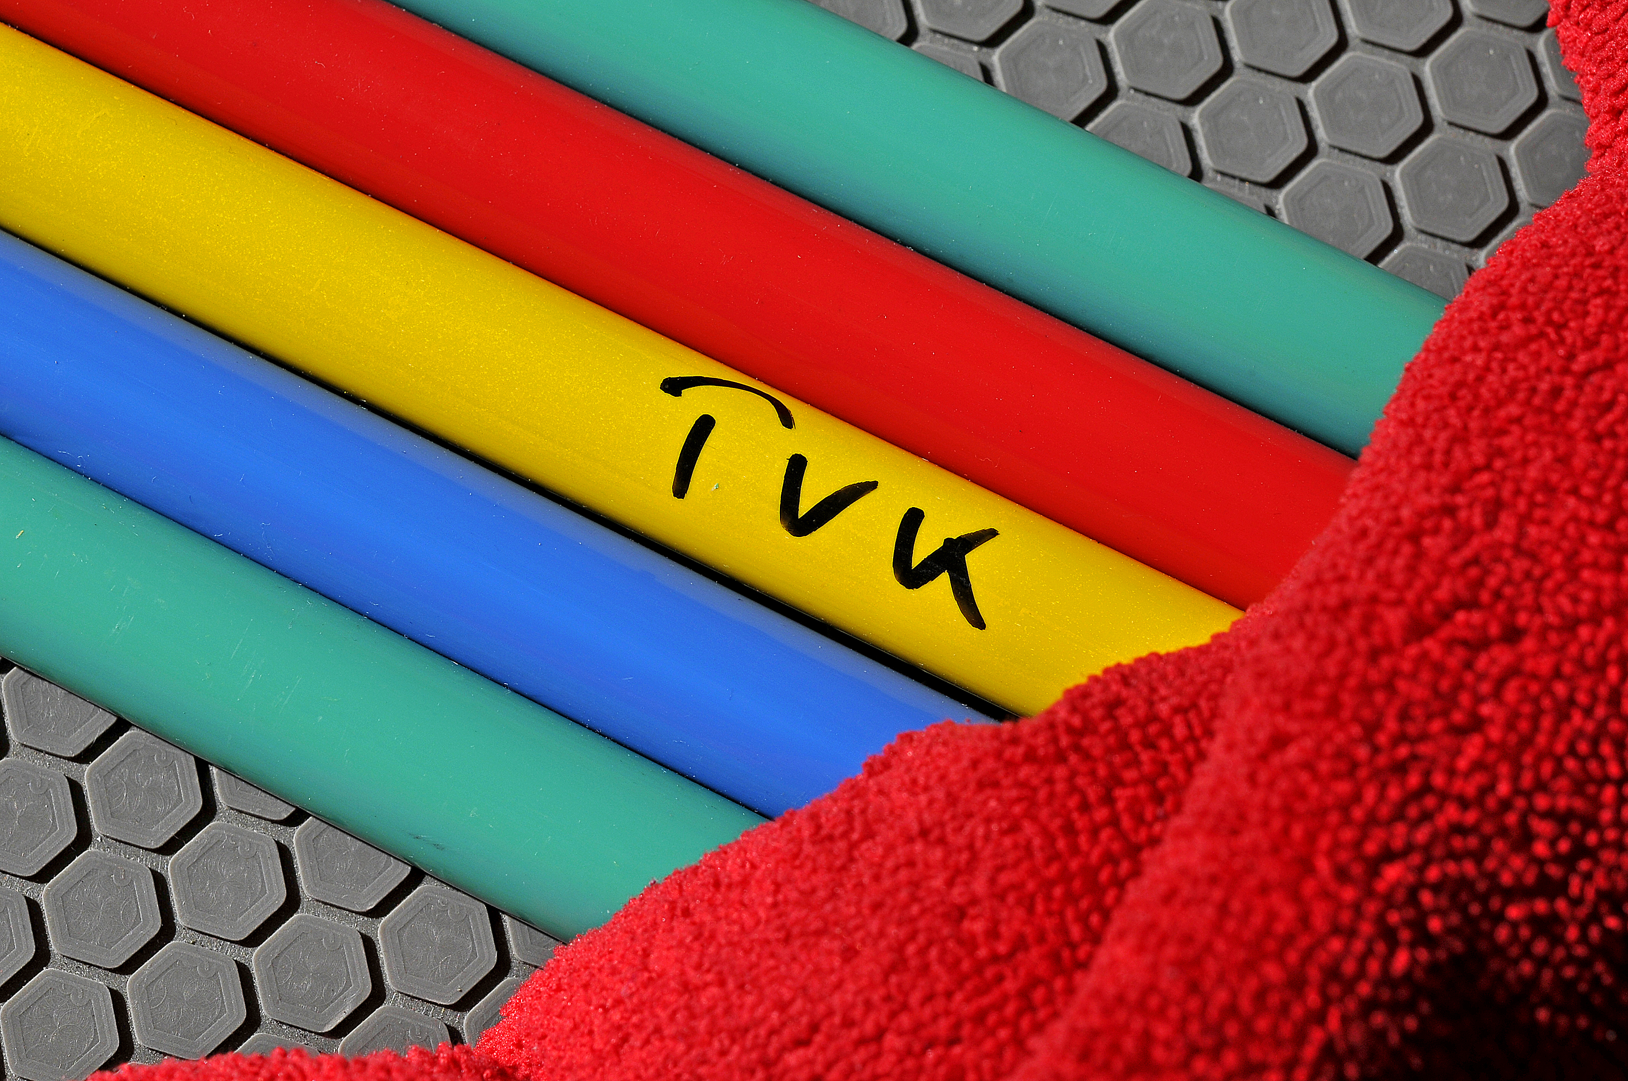
„Stepp dich fit“
Fatburn-Power und Gute-Laune-Kick:

Step Aerobic macht Spaß und ist ein echter Allrounder. Das Workout verbrennt Unmengen von Kalorien, stärkt das Herz-Kreislauf-System und fördert Haltung, Balance und Koordination – ein tolles Training für den gesamten Körper!

Kursleitung: Fitness Trainerin Corinna Foth

Termine: 6 x Freitags, ab 9.November 2018
17.30 – 18.30 Uhr

Ort: im TVK Gymnastikraum (Pavillon) in Waldulm

Kosten: 34,-- € TVK - Vereinsmitglieder (Sonderbeitrag)
30,-- € Nichtmitglieder (Kurzzeitmitgliedschaft)

Zahlbar am ersten Kurstag in bar, bei Verhinderung keine Rückerstattung oder Gutschrift der Kursgebühr
Anmeldung: TVK – Geschäftsstelle Tel.07842/427649 oder
per e-mail geschaeftsstelle@tv-kappelrodeck.de

Die Teilnehmerzahl ist auf max. 12 Personen begrenzt, daher schnell anmelden.

